**Challenger Alura - Amigo secreto**

Se realiza un desafío en el cual una aplicación debe permitir a los usuarios ingresar

nombre de amigos en una lista, después se realizará un sorteo aleatorio y determinara quien es el "Amigo secreto".

Los usuarios pueden agregar nombres a través de un campo de texto y un boto "Añadir”, visualizar la lista y finalmente, hacer clic en "Sortear amigo" para seleccionar un nombre aleatorio, mostrando el resultado en pantalla.

**Funcionalidades**

* **Agregar los nombres:** Los usuarios pueden ingresar los nombres en un campo de texto y hacer clic en **"Añadir"** para agregarlos a la lista.

* **Validación de entrada:** Si el campo de texto está vacío o contiene caracteres no válidos, el sistema mostrará una alerta solicitando un nombre válido, con un mensaje de alerta de por favor, inserte un nombre.

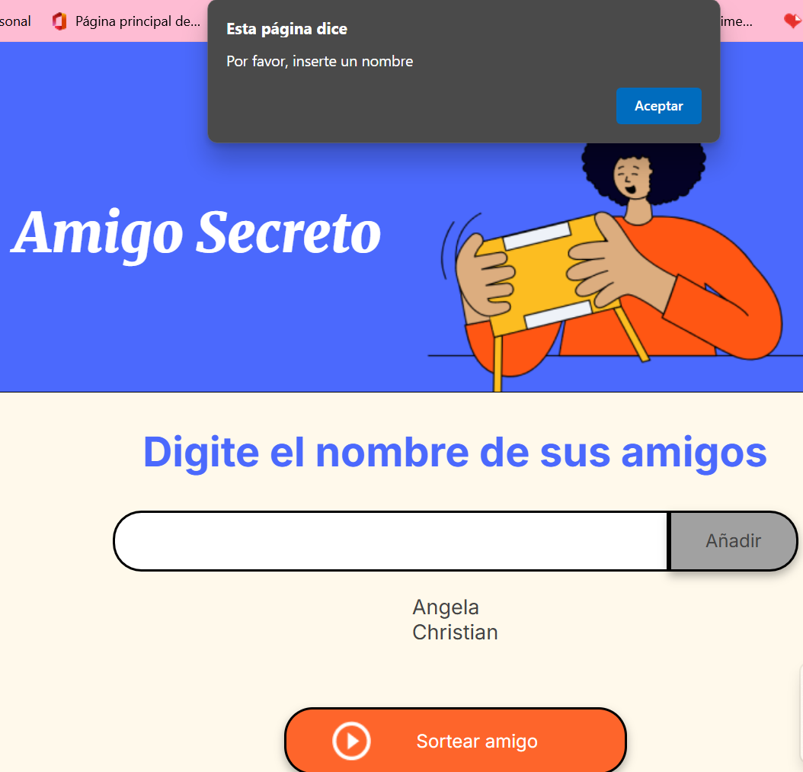

* **Visualización dinámica:** Los nombres ingresados aparecerán en una lista actualizada automáticamente debajo del campo de entrada.

* **Sorteo aleatorio:** Al hacer clic en el botón **"Sortear Amigo"**, el sistema seleccionará aleatoriamente un nombre de la lista y lo mostrará en pantalla.

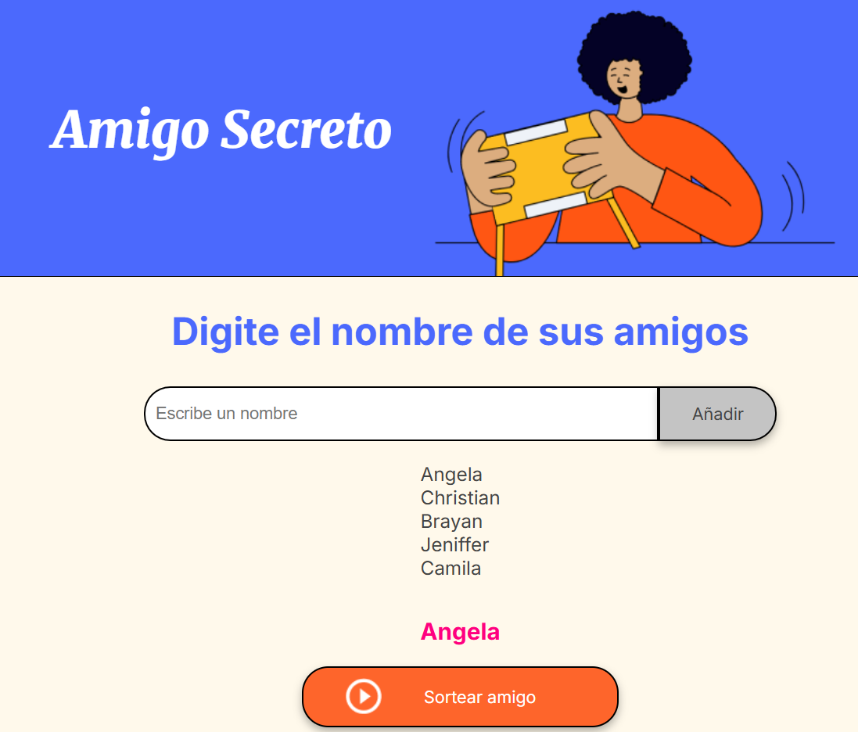

* **Comenzando**

Sigue estos pasos para obtener una copia del proyecto y empezar a trabajar localmente.

* **Pre-requisitos**

No necesitas herramientas adicionales para ejecutar este proyecto. Solo asegúrate de tener un navegador web como Firefox, Chrome, o sus variaciones. Si trabajas con Visual Studio Code, puedes utilizar la extensión [Live Server](https://marketplace.visualstudio.com/items?itemName=ritwickdey.LiveServer) para una experiencia más fluida.

* **Instalación**

Clona el repositorio en tu máquina local:

git clone: <https://github.com/Angelavanegasn/Challenger.git>

**Navega al directorio del proyecto:**

cd challenge-amigo-secreto_esp-main

* Abre el archivo index.html en tu navegador favorito para empezar a usar la aplicación.
* **Ejecución local**

Este proyecto no requiere ninguna instalación adicional. Simplemente abre el archivo index.html en tu navegador y empieza a usar la aplicación.

* **Construido con**

[HTML](https://developer.mozilla.org/en-US/docs/Web/HTML) - Para la estructura y diseño de la página.

[CSS](https://developer.mozilla.org/en-US/docs/Web/CSS) - Para los estilos visuales.

[JavaScript](https://developer.mozilla.org/en-US/docs/Web/JavaScript) - Para la lógica de la aplicación (agregar nombres, realizar el sorteo, etc.).